Sopro Schnellestrichmörtel Rapidur® M1

Sopro Bauchemie

Eigenschaften

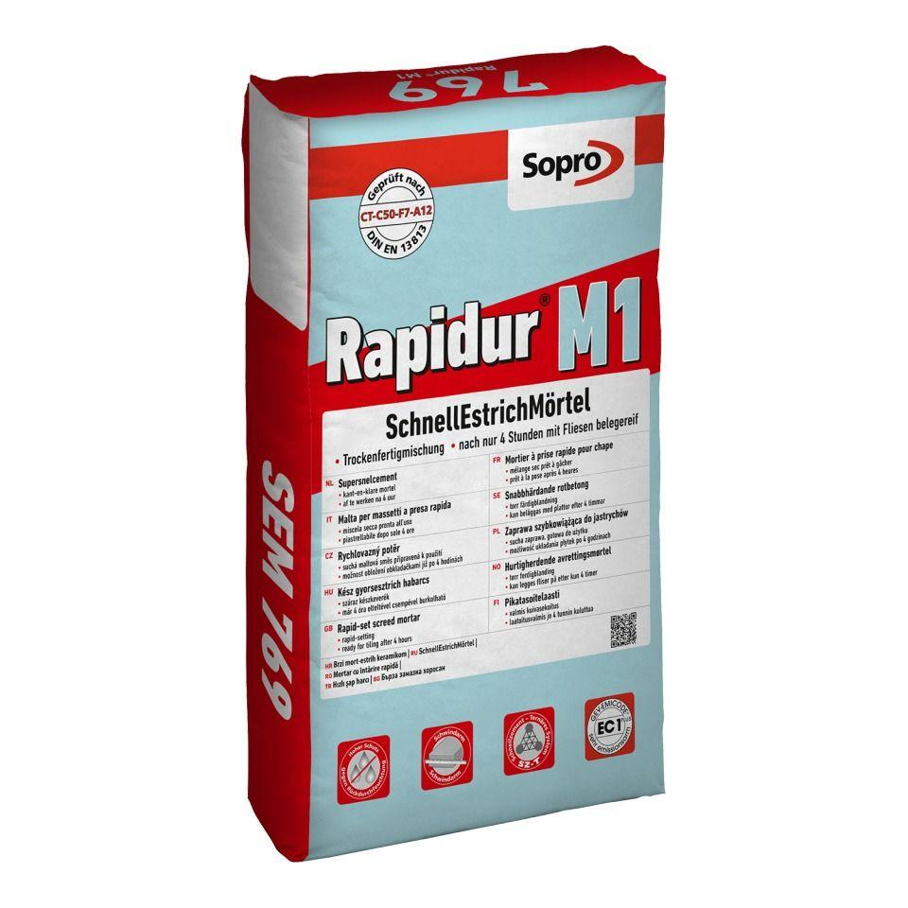

GTIN:

4005734769212

HAN:

7776925

Anwendung Estrich

konventionell

Farbton

grau

Werkstoff

Zement

Biegezugfestigkeitsklasse Estrich

F7

Brandverhalten

A1fl

Druckfestigkeitsklasse Estrich

CT-C50

Verarbeitbarkeit

Maschinenverarbeitung (pumpfähig)

Verlegereife

nach 1 Tag, nach 4 Stunden

Verschleißwiderstandsklasse Estrich

A 12 - Abriebmenge 12 cm3/50 cm2

Begehbar nach (h)

3,00

Korngröße (mm)

0,00 - 4,00

Lagerfähigkeit in Monaten

6,00

Rohdichte (kg/m³)

1,80 - 2,00

Verarbeitungstemperatur (°C)

5,00 - 25,00

Verarbeitungszeit (min)

45,00 - 60,00

Anwendungsbereich

innen | außen | Boden